UNIDAD DE TRABAJO 3: PROGRAMACIÓN DE BASES DE DATOS

TEMA 7: SEGURIDAD: USUARIOS, ROLES, VISTAS. DDL, DML Y DCL. TRATAMIENTO DE DATOS. TRANSACCIONES. POLÍTICAS DE BLOQUEO.

7.1. DDL

7.1.1. INTRODUCCIÓN

El DDL es la parte del lenguaje SQL que realiza la función de definición de datos del SGBD. Fundamentalmente se encarga de la creación, modificación y eliminación de los objetos de la base de datos (es decir de los metadatos). Por supuesto es el encargado de la creación de las tablas.
Cada usuario de una base de datos posee un esquema. El esquema suele tener el mismo nombre que el usuario y sirve para almacenar los objetos de esquema, es decir los objetos que posee el usuario.
Esos objetos pueden ser: tablas, vistas, índices y otras objetos relacionados con la definición de la base de datos. Los objetos son manipulados y creados por los usuarios. En principio sólo los administradores y los usuarios propietarios pueden acceder a cada objeto, salvo que se modifiquen los privilegios del objeto para permitir el acceso a otros usuarios.
Hay que tener en cuenta que ninguna instrucción DDL puede ser anulada por una instrucción ROLLBACK (la instrucción ROLLBACK está relacionada con el uso de transacciones que se comentarán más adelante) por lo que hay que tener mucha precaución a la hora de utilizarlas. Es decir, las instrucciones DDL generan acciones que no se pueden deshacer (salvo que dispongamos de alguna copia de seguridad).

7.1.2. CREACIÓN DE LA BASE DE DATOS

Esta es una tarea administrativa que podríamos tratar mucho más profundamente. Por ahora sólo se comenta de forma simple. Crear la base de datos implica indicar los archivos y ubicaciones que se utilizarán para la misma, además de otras indicaciones técnicas y administrativas en las que no entraremos.
Lógicamente sólo es posible crear una base de datos si se tienen privilegios DBA (DataBase Administrator) (SYSDBA en el caso de Oracle).
El comando SQL de creación de una base de datos es CREATE DATABASE. Este comando crea una base de datos con el nombre que se indique. Ejemplo:

CREATE DATABASE prueba;

Pero normalmente se indican más parámetros. Ejemplo (parámetros de Oracle):

CREATE DATABASE prueba
LOGFILE prueba.log
MAXLOGFILES 25
MAXINSTANCES 10
ARCHIVELOG
CHARACTER SET WIN1214
NATIONAL CHARACTER SET UTF8
DATAFILE prueba1.dbf AUTOEXTEND ON MAXSIZE 500MB;

7.1.3. OBJETOS DE LA BASE DE DATOS

Según los estándares actuales, una base de datos es un conjunto de objetos pensados para gestionar datos. Estos objetos están contenidos en esquemas, los esquemas suelen estar asociados al perfil de un usuario en particular.
En el estándar SQL existe el concepto de catálogo que sirve para almacenar esquemas. Así el nombre completo de un objeto vendría dado por:

catálogo.esquema.objeto

Si no se indica el catálogo se toma el catálogo por defecto. Si no se indica el esquema se entiende que el objeto está en el esquema actual. En Oracle, cuando se crea un usuario, se crea un esquema cuyo nombre es el del usuario.

7.1.4. CREACIÓN DE TABLAS

nombre de las tablas

- Deben cumplir las siguientes reglas (reglas de Oracle, en otros SGBD podrían cambiar):
- Deben comenzar con una letra
- No deben tener más de 30 caracteres
- Sólo se permiten utilizar letras del alfabeto (inglés), números o el signo de subrayado (también el signo $ y #, pero esos se utilizan de manera especial por lo que no son recomendados)
- No puede haber dos tablas con el mismo nombre para el mismo esquema (pueden coincidir los nombres si están en distintos esquemas)
- No puede coincidir con el nombre de una palabra reservada SQL (por ejemplo no se puede llamar SELECT a una tabla)
- En el caso de que el nombre tenga espacios en blanco o caracteres nacionales (permitido sólo en algunas bases de datos), entonces se suele entrecomillar con comillas dobles. En el estándar SQL 99 (respetado por Oracle) se pueden utilizar comillas dobles al poner el nombre de la tabla a fin de hacerla sensible a las mayúsculas (se diferenciará entre “FACTURAS” y “Facturas”)

orden CREATE TABLE

Es la orden SQL que permite crear una tabla. Por defecto será almacenada en el espacio y esquema del usuario que crea la tabla. Sintaxis:

CREATE TABLE [esquema.] nombreDeTabla
(nombreDeLaColumna1 tipoDeDatos [DEFAULT valor] [restricciones]
[, ...]);

Ejemplo:

CREATE TABLE proveedores (nombre VARCHAR(25));

Crea una tabla con un solo campo de tipo VARCHAR.

Sólo se podrá crear la tabla si el usuario posee los permisos necesarios para ello. Si la tabla pertenece a otro esquema (suponiendo que el usuario tenga permiso para grabar tablas en ese otro esquema), se antepone al nombre de la tabla , el nombre del esquema:

CREATE TABLE otroUsuario.proveedores (nombre VARCHAR(25));

Se puede indicar un valor por defecto para el atributo mediante la cláusula DEFAULT:

CREATE TABLE Proveedores (
nombre VARCHAR(25),
localidad VARCHAR(30) DEFAULT ‘Palencia’);

De este modo si añadimos un proveedor y no indicamos localidad, se tomará Palencia como localidad de dicho Proveedor.

7.1.5. TIPOS DE DATOS

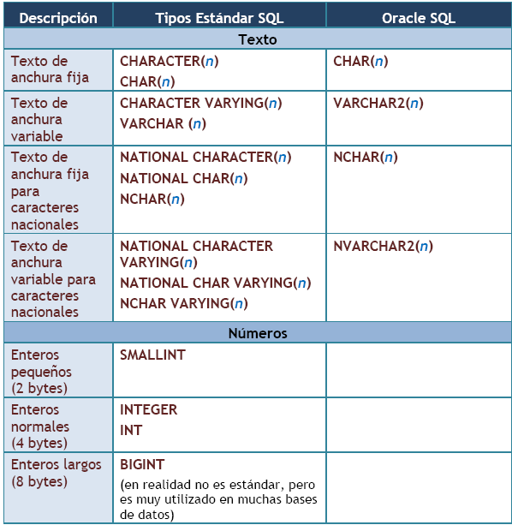

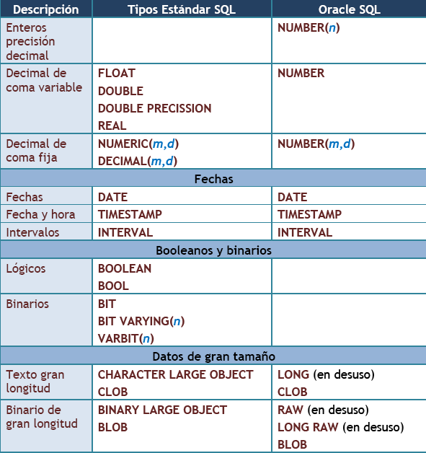

fechas y horas

DATE

El tipo DATE permite almacenar fechas. Las fechas se pueden escribir en formato día, mes y año entre comillas. El separador puede ser una barra de dividir, un guión y casi cualquier símbolo.
Para almacenar la fecha actual la mayoría de bases de datos proporcionan funciones (como SYSDATE en Oracle) que devuelven ese valor. Las fechas no se pueden manejar directamente, normalmente se usan funciones de conversión. En el caso de Oracle se suele usar TO_DATE (que se detallará en el tema siguiente). Ejemplo:

TO_DATE(‘3/5/2007’)
intervalos

Sirven para almacenar intervalos de tiempo (no fechas, sino una suma de elementos de tiempo). En el caso de Oracle son:

INTERVAL YEAR TO MONTH

Este tipo de datos almacena años y meses. Tras la palabra YEAR se puede indicar la precisión de los años (cifras del año), por defecto es de dos..
Para los intervalos de año a mes los valores se pueden indicar de estas formas:

/* 123 años y seis meses */
INTERVAL '123-6' YEAR(4) TO MONTH
/* 123 años */
INTERVAL '123' YEAR(4) TO MONTH
/* 6 meses */
INTERVAL '6' MONTH(3) TO MONTH

INTERVAL DAY TO SECOND

Representa intervalos de tiempo que expresan días, horas, minutos y segundos. Se puede indicar la precisión tras el texto DAY y el número de decimales de los segundos tras el texto SECOND.

Ejemplos:

/* 4 días 10 horas 12 minutos y 7 con 352 segundos */
INTERVAL '4 10:12:7,352' DAY TO SECOND(3)
/* 4 días 10 horas 12 minutos */
INTERVAL '4 10:12' DAY TO MINUTE
/* 4 días 10 horas */
INTERVAL '4 10' DAY TO HOUR
/* 4 días*/
INTERVAL '4' DAY
/*10 horas*/
INTERVAL '10' HOUR
/*25 horas*/
INTERVAL '253' HOUR
/*12 minutos*/
INTERVAL '12' MINUTE
/*30 segundos */
INTERVAL '30' SECOND
datos de gran tamaño

Son tipos pensados para almacenar datos de tamaño muy grande. No pueden poseer índices ni ser parte de claves.

CLOB
Utilizado para almacenar datos de texto de gran tamaño (hasta 4 GB de texto)

BLOB
Utilizado para guardar datos binarios de hasta 4 GB de tamaño

7.1.6. BORRADO DE TABLAS

La orden DROP TABLE seguida del nombre de una tabla, permite eliminar la tabla en cuestión.

Al borrar una tabla:

- Desaparecen todos los datos
- Cualquier vista y sinónimo referente a la tabla seguirá existiendo, pero ya no funcionará (conviene eliminarlos)
- Las transacciones pendientes son aceptadas (COMMIT), en aquellas bases de datos que tengan la posibilidad de utilizar transacciones.
- Lógicamente, sólo se pueden eliminar las tablas sobre las que tenemos permiso de borrado.

Normalmente, el borrado de una tabla es irreversible, y no hay ninguna petición de confirmación, por lo que conviene ser muy cuidadoso con esta operación.

Operación TRUNCATE TABLE

Esta operación sirve para borrar todos los registros de una tabla, no la estructura, pero sí para dejarla vacía. ¿Cuál es la diferencia entre un TRUNCATE y un DELETE?. En primer lugar, el TRUNCATE es una operación DDL, no DML (como el delete). El DELETE permite poner condiciones (WHERE) de borrado, el TRUNCATE no. Además, cualquier operación DML: INSERT, UPDATE O DELETE, pasan por los ficheros de transacción:
- ORACLE: redolog
- MySQL: binlog
- SQLSERVER: tlogs (de Transactions Logs)
Cuando realizamos una transacción:
BEGIN TRANSACTION
…..
Delete….
END TRANSACTION

Podemos deshacer los cambios ya que está todo en los ficheros redo. Pero el TRUNCATE (DDL) no permite deshacer cambios.

7.1.7. MODIFICAR TABLAS

cambiar de nombre a una tabla

De forma estándar (SQL estándar) se hace:

ALTER TABLE nombreViejo RENAME TO nombreNuevo;

En Oracle se realiza mediante la orden RENAME (que permite el cambio de nombre de cualquier objeto). Sintaxis:

RENAME nombreViejo TO nombreNuevo;

borrar contenido de tablas

Oracle dispone de una orden no estándar para eliminar definitivamente los datos de una tabla; es la orden TRUNCATE TABLE seguida del nombre de la tabla a borrar. Hace que se elimine el contenido de la tabla, pero no la estructura de la tabla en sí. Incluso borra del archivo de datos el espacio ocupado por la tabla.

añadir columnas

ALTER TABLE nombreTabla ADD(nombreColumna TipoDatos [Propiedades] [,columnaSiguiente tipoDatos [propiedades]...)

Permite añadir nuevas columnas a la tabla. Se deben indicar su tipo de datos y sus propiedades si es necesario (al estilo de CREATE TABLE).

Las nuevas columnas se añaden al final, no se puede indicar otra posición (hay que recordar que el orden de las columnas no importa). Ejemplo:

ALTER TABLE facturas ADD (fecha DATE);

borrar columnas

ALTER TABLE nombreTabla DROP(columna [,columnaSiguiente,...]);

Elimina la columna indicada de manera irreversible e incluyendo los datos que contenía. No se puede eliminar la única columna de una tabla que sólo tiene esa columna (habrá que usar DROP TABLE).

ALTER TABLE facturas DROP (fecha);

modificar columna

Permite cambiar el tipo de datos y propiedades de una determinada columna. Sintaxis:

ALTER TABLE nombreTabla MODIFY(columna tipo [propiedades]
[columnaSiguiente tipo [propiedades] ...]

Los cambios que se permiten son (en Oracle):

- Incrementar precisión o anchura de los tipos de datos
- Sólo se puede reducir la anchura si la anchura máxima de un campo si esa columna posee nulos en todos los registros, o todos los valores son tan pequeños como la nueva anchura o no hay registros
- Se puede pasar de CHAR a VARCHAR2 y viceversa (si no se modifica la anchura)
- Se puede pasar de DATE a TIMESTAMP y viceversa
- Cualquier otro cambio sólo es posible si la tabla está vacía

Ejemplo:

ALTER TABLE facturas MODIFY(fecha TIMESTAMP);

En el caso de SQL estándar en lugar de MODIFY se emplea ALTER (que además opcionalmente puede ir seguida de COLUMN). Por ejemplo:

ALTER TABLE facturas ALTER COLUMN fecha TIMESTAMP;

renombrar columna

Esto permite cambiar el nombre de una columna. Sintaxis
ALTER TABLE nombreTabla RENAME COLUMN nombreAnt TO nombreNuevo

Ejemplo:
ALTER TABLE facturas RENAME COLUMN fecha TO fechaYhora;

valor por defecto

A cada columna se le puede asignar un valor por defecto durante su creación mediante la propiedad DEFAULT. Se puede poner esta propiedad durante la creación o modificación de la tabla, añadiendo la palabra DEFAULT tras el tipo de datos del campo y colocando detrás el valor que se desea por defecto.

Ejemplo:

CREATE TABLE articulo (cod NUMBER(7), nombre VARCHAR2(25), precio NUMBER(11,2) DEFAULT 3.5);

La palabra DEFAULT se puede añadir durante la creación o la modificación de la tabla (comando ALTER TABLE)

7.1.8. RESTRICCIONES

Una restricción es una condición de obligado cumplimiento para una o más columnas de la tabla. A cada restricción se le pone un nombre, en el caso de no poner un nombre (algo poco recomendable) entonces el propio Oracle le coloca el nombre que es un mnemotécnico con el nombre de tabla, columna y tipo de restricción.
Su sintaxis general es:

{CREATE TABLE nombreTabla |
ALTER TABLE nombreTabla {ADD | MODIFY}}
(campo tipoDeDatos [propiedades] [[CONSTRAINT nombreRestricción ]] tipoRestricción (columnas)
[,siguienteCampo…]
[,CONSTRAINT nombreRestricción tipoRestricción (columnas) ...)

Las restricciones tienen un nombre, se puede hacer que sea la base de datos la que les ponga nombre, pero entonces sería críptico. Por eso es mejor ponerle un nombre nosotros para que sea más fácil de recordar.
Los nombres de restricción no se pueden repetir para el mismo esquema, debemos de buscar nombres únicos. Es buena idea incluir de algún modo el nombre de la tabla, los campos involucrados y el tipo de restricción en el nombre de la misma. Por ejemplo pieza_id_pk podría indicar que el campo id de la tabla pieza tiene una clave principal (PRIMARY KEY).

Desde la empresa Oracle se aconseja la siguiente regla a la hora de poner nombre a las restricciones:

- Tres letras para el nombre de la tabla
- Carácter de subrayado
- Tres letras con la columna afectada por la restricción
- Carácter de subrayado
- Dos letras con la abreviatura del tipo de restricción. La abreviatura puede ser:

- NN. NOT NULL.
- PK. PRIMARY KEY
- UK. UNIQUE
- FK. FOREIGN KEY
- CK. CHECK (validación)

Por ejemplo para hacer que la clave principal de la tabla Alumnos sea el código del alumno, el nombre de la restricción podría ser:

alu_cod_pk

prohibir nulos

La restricción NOT NULL permite prohibir los nulos en una determinada tabla. Eso obliga a que la columna tenga que tener obligatoriamente un valor para que sea almacenado el registro.
Se puede colocar durante la creación (o modificación) del campo añadiendo la palabra NOT NULL tras el tipo:

CREATE TABLE cliente(dni VARCHAR2(9) NOT NULL);

En ese caso el nombre le coloca la propia base de datos (en el caso de Oracle el nombre sería algo como SY002341 por ejemplo). No es recomendable no poner nombre a las restricciones para controlarlas mejor.

Para poner el nombre se usa:

CREATE TABLE cliente(dni VARCHAR2(9)
CONSTRAINT cli_dni_nn NOT NULL);

La restricción NOT NULL es la única que sólo se puede poner seguida al nombre de la columna a la que se aplica (la razón es que NOT NULL sólo se puede aplicar a un campo a la vez)

valores únicos

Las restricciones de tipo UNIQUE obligan a que el contenido de una o más columnas no puedan repetir valores. Nuevamente hay dos formas de colocar esta restricción:

CREATE TABLE cliente(dni VARCHAR2(9) UNIQUE);

En ese caso el nombre de la restricción la coloca el sistema. Otra forma es:

CREATE TABLE cliente(dni VARCHAR2(9)
CONSTRAINT dni_u UNIQUE);

Esta forma permite poner un nombre a la restricción. Si la repetición de valores se refiere a varios campos, la forma sería:

CREATE TABLE alquiler(dni VARCHAR2(9),
cod_pelicula NUMBER(5),
CONSTRAINT alquiler_uk UNIQUE(dni,cod_pelicula) ;

La coma tras la definición del campo cod_pelicula hace que la restricción sea independiente de ese campo. Eso obliga a que, tras UNIQUE se indique la lista de campos. Incluso para un solo campo se puede colocar la restricción al final de la lista en lugar de definirlo a continuación del nombre y tipo de la columna.

Las claves candidatas deben llevar restricciones UNIQUE y NOT NULL

clave primaria

La clave primaria de una tabla la forman las columnas que indican a cada registro de la misma. La clave primaria hace que los campos que la forman sean NOT NULL (sin posibilidad de quedar vacíos) y que los valores de los campos sean de tipo UNIQUE (sin posibilidad de repetición).

Si la clave está formada por un solo campo basta con:

CREATE TABLE cliente(
dni VARCHAR(9) PRIMARY KEY,
nombre VARCHAR(50)) ;

O, poniendo un nombre a la restricción:

CREATE TABLE cliente(
dni VARCHAR(9) CONSTRAINT cliente_pk PRIMARY KEY,
nombre VARCHAR(50)) ;

Si la clave está formada por más de un campo:

CREATE TABLE alquiler(dni VARCHAR(9),
cod_pelicula NUMBER(5),
CONSTRAINT alquiler_pk PRIMARY KEY(dni,cod_pelicula)) ;

clave secundaria o foránea

Una clave secundaria o foránea, es uno o más campos de una tabla que están relacionados con la clave principal (o incluso con una clave candidata) de otra tabla.
La forma de indicar una clave foránea (aplicando una restricción de integridad referencial) es:

CREATE TABLE alquiler(
dni VARCHAR2(9) CONSTRAINT dni_fk REFERENCES clientes(dni),
cod_pelicula NUMBER(5) CONSTRAINT pelicula_fk
REFERENCES peliculas(cod),
CONSTRAINT alquiler_pk PRIMARY KEY(dni,cod_pelicula)
);

Significa esta instrucción (en cuanto a claves foráneas) que el campo dni se relaciona con la columna dni de la tabla clientes.
Si el campo al que se hace referencia es la clave principal, se puede obviar el nombre del campo:

CREATE TABLE alquiler(
dni VARCHAR2(9) CONSTRAINT dni_fk REFERENCES clientes,
cod_pelicula NUMBER(5) CONSTRAINT pelicula_fk
REFERENCES peliculas,
CONSTRAINT alquiler_pk PRIMARY KEY(dni,cod_pelicula) );

En este caso se entiende que los campos hacen referencia a las claves principales de las tablas referenciadas (si la relación la forma más un campo, el orden de los campos debe de ser el mismo).

Esto forma una relación entre dichas tablas, que además obliga al cumplimiento de la integridad referencial. Esta integridad obliga a que cualquier dni incluido en la tabla alquiler tenga que estar obligatoriamente en la tabla de clientes. De no ser así el registro no será insertado en la tabla (ocurrirá un error).

Otra forma de crear claves foráneas (útil para claves formadas por más de un campo) es:
CREATE TABLE existencias(
tipo CHAR2(9),
modelo NUMBER(3),
n_almacen NUMBER(1)
cantidad NUMBER(7),
CONSTRAINT exi_t_m_fk FOREIGN KEY(tipo,modelo)
REFERENCES piezas,
CONSTRAINT exi_nal_fk FOREIGN KEY(n_almacen)
REFERENCES almacenes,
CONSTRAINT exi_pk PRIMARY KEY(tipo,modelo,n_almacen)
);

Si la definición de clave secundaria se pone al final hace falta colocar el texto FOREIGN KEY para indicar en qué campos se coloca la restricción de clave foránea. En el ejemplo anterior es absolutamente necesario que la clave principal de la tabla piezas a la que hace referencia la clave la formen las columnas tipo y modelo y en que estén en ese orden.
La integridad referencial es una herramienta imprescindible de las bases de datos relacionales. Pero provoca varios problemas. Por ejemplo, si borramos un registro en la tabla principal que está relacionado con uno o varios de la secundaria ocurrirá un error, ya que de permitírsenos borrar el registro ocurrirá fallo de integridad (habrá claves secundarias refiriéndose a una clave principal que ya no existe).
Por ello se nos pueden ofrecer soluciones a añadir tras la cláusula REFERENCES. Son:

- ON DELETE SET NULL. Coloca nulos todas las claves secundarias relacionadas con la borrada.

- ON DELETE CASCADE. Borra todos los registros cuya clave secundaria es igual que la clave del registro borrado.

- ON DELETE SET DEFAULT. Coloca en el registro relacionado el valor por defecto en la columna relacionada

- ON DELETE NOTHING. No hace nada.

En el caso explicado se aplicarían las cláusulas cuando se eliminen filas de la clave principal relacionada con la clave secundaria. En esas cuatro cláusulas se podría sustituir la palabra DELETE por la palabra UPDATE, haciendo que el funcionamiento se refiera a cuando se modifica un registro de la tabla principal; en muchas bases de datos se admite el uso tanto de ON DELETE como de ON UPDATE.
En la base de datos Oracle sólo se permite utilizar ON DELETE SET NULL u ON DELETE CASCADE. No se admite el uso de ON UPDATE en ningún caso.

La sintaxis completa para añadir claves foráneas es:

CREATE TABLE tabla(lista_de_campos
CONSTRAINT nombreRestriccion FOREIGN KEY (listaCampos)
REFERENCES tabla(clavePrincipalRelacionada)
[ON DELETE | ON UPDATE
[SET NULL | CASCADE | DEFAULT]
);

Ejemplo:
CREATE TABLE alquiler(dni VARCHAR(9),
cod_pelicula NUMBER(5),
CONSTRAINT alquiler_pk PRIMARY KEY(dni,cod_pelicula),
CONSTRAINT dni_fk FOREIGN KEY (dni)
REFERENCES clientes(dni)
ON DELETE SET NULL,
CONSTRAINT pelicula_fk FOREIGN KEY (cod_pelicula)
REFERENCES peliculas(cod)
ON DELETE CASCADE
);
restricciones de validación

Son restricciones que dictan una condición que deben cumplir los contenidos de una columna. Una misma columna puede tener múltiples CHECKS en su definición (se pondrían varios CONSTRAINT seguidos, sin comas).

Ejemplo:

CREATE TABLE ingresos(cod NUMBER(5) PRIMARY KEY,
concepto VARCHAR2(40) NOT NULL,
importe NUMBER(11,2) CONSTRAINT importe_min
CHECK (importe>0)
CONSTRAINT importe_max
CHECK (importe<8000) );

En este caso la CHECK prohíbe añadir datos cuyo importe no esté entre 0 y 8000
Para poder hacer referencia a otras columnas hay que construir la restricción de forma independiente a la columna (es decir al final de la tabla):

CREATE TABLE ingresos(cod NUMBER(5) PRIMARY KEY,
concepto VARCHAR2(40) NOT NULL,
importe_max NUMBER(11,2),
importe NUMBER(11,2),
CONSTRAINT importe_maximo
CHECK (importe<importe_max)
);

añadir restricciones

Es posible querer añadir restricciones tras haber creado la tabla. En ese caso se utiliza la siguiente sintaxis:

ALTER TABLE tabla
ADD [CONSTRAINT nombre] tipoDeRestricción(columnas);

tipoRestricción es el texto CHECK, PRIMARY KEY o FOREIGN KEY. Las restricciones NOT NULL deben indicarse mediante ALTER TABLE .. MODIFY colocando NOT NULL en el campo que se modifica.

borrar restricciones

Sintaxis:

ALTER TABLE tabla
DROP {PRIMARY KEY | UNIQUE(campos) |
CONSTRAINT nombreRestricción [CASCADE]}

La opción PRIMARY KEY elimina una clave principal (también quitará el índice UNIQUE sobre las campos que formaban la clave. UNIQUE elimina índices únicos.

La opción CONSTRAINT elimina la restricción indicada.

La opción CASCADE hace que se eliminen en cascada las restricciones de integridad que dependen de la restricción eliminada.

Por ejemplo en:

CREATE TABLE curso(
cod_curso CHAR(7) PRIMARY KEY,
fecha_inicio DATE,
fecha_fin DATE,
titulo VARCHAR2(60),
cod_siguientecurso CHAR(7),
CONSTRAINT fecha_ck CHECK(fecha_fin>fecha_inicio),
CONSTRAINT cod_ste_fk FOREIGN KEY(cod_siguientecurso)
REFERENCES curso ON DELETE SET NULL);

Tras esa definición de tabla, esta instrucción:

ALTER TABLE curso DROP PRIMARY KEY;

¿Qué resultado produce?
¿Qué podríamos hacer para cambiarlo?

Produce este error (en Oracle):
ORA-02273: a esta clave única/primaria hacen referencia algunas claves ajenas

Para ello habría que utilizar esta instrucción:
ALTER TABLE curso DROP PRIMARY KEY CASCADE;

Esa instrucción elimina la restricción de clave secundaria antes de eliminar la principal.

También produce error esta instrucción:
ALTER TABLE curso DROP(fecha_inicio);
ERROR en línea 1: ORA-12991: se hace referencia a la columna en una restricción de multicolumna

El error se debe a que no es posible borrar una columna que forma parte de la definición de una instrucción. La solución es utilizar CASCADE CONSTRAINT elimina las restricciones en las que la columna a borrar estaba implicada:

ALTER TABLE curso DROP(fecha_inicio) CASCADE CONSTRAINTS;

Esta instrucción elimina la restricción de tipo CHECK en la que aparecía la fecha_inicio y así se puede eliminar la columna. En SQL estándar sólo se pone CASCADE y no CASCADE CONSTRAINTS.

desactivar restricciones

A veces conviene temporalmente desactivar una restricción para saltarse las reglas que impone. La sintaxis es (en Oracle):

ALTER TABLE tabla DISABLE CONSTRAINT nombre [CASCADE]

La opción CASCADE hace que se desactiven también las restricciones dependientes de la que se desactivó.

activar restricciones

Anula la desactivación. Formato (Oracle):

ALTER TABLE tabla ENABLE CONSTRAINT nombre [CASCADE]

Sólo se permite volver a activar si los valores de la tabla cumplen la restricción que se activa. Si hubo desactivado en cascada, habrá que activar cada restricción individualmente.

cambiar de nombre a las restricciones

Para hacerlo se utiliza este comando (Oracle):
ALTER TABLE table RENAME CONSTRAINT
nombreViejo TO nombreNuevo;

mostrar restricciones

SQL estándar
En SQL estándar hay varias vistas del diccionario de datos que permiten visualizar la información sobre las restricciones aplicadas en la base de datos. Son:
- INFORMATION_SCHEMA.TABLE_CONSTRAINTS
- INFORMATION_SCHEMA.CONSTRAINT_COLUMN_USAGE
- INFORMATION_SCHEMA.CONSTRAINT_TABLE_USAGE.
La primera permite analizar las restricciones colocada. Devuelve una tabla con la siguiente estructura:

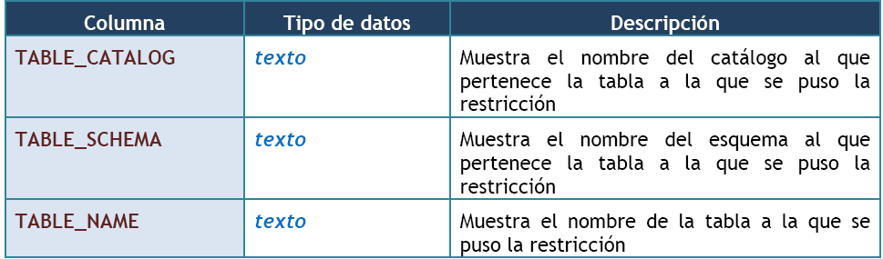
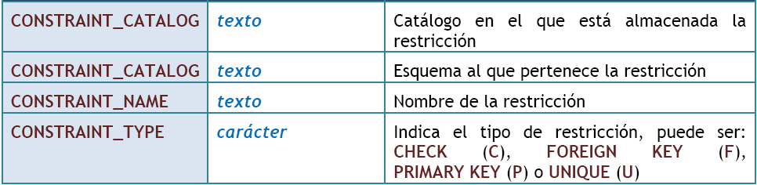

Por su parte INFORMATION_SCHEMA.CONSTRAINT_COLUMN_USAGE obtiene información sobre las columnas a las que afecta la restricción. La tabla que obtiene es: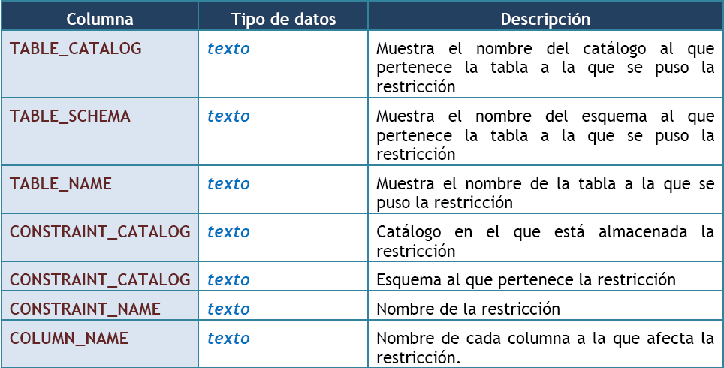
En el caso de INFORMATION_SCHEMA.CONSTRAINT_TABLE_USAGE simplemente nos dice el nombre de las restricciones y de las tablas a las que afecta.

Oracle

En el caso de Oracle, se puede utilizar la vista del diccionario de datos USER_CONSTRAINTS.

Esta vista permite identificar las restricciones colocadas por el usuario (ALL_CONSTRAINTS permite mostrar las restricciones de todos los usuarios, pero sólo está permitida a los administradores). En esa vista aparece toda la información que el diccionario de datos posee sobre las restricciones. En ella tenemos las siguientes columnas interesantes:

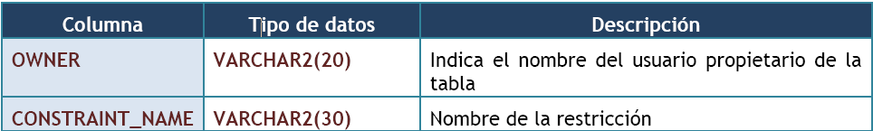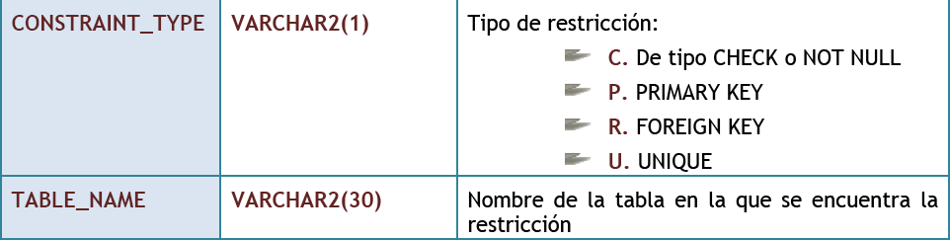

En el diccionario de datos hay otra vista que proporciona información sobre restricciones, se trata de USER_CONS_COLUMNS, en dicha tabla se muestra información sobre las columnas que participan en una restricción. Así si hemos definido una clave primaria formada por los campos uno y dos, en la tabla USER_CONS_COLUMNS aparecerán dos entradas, una para el primer campo del índice y otra para el segundo. Se indicará además el orden de aparición en la restricción.
Ejemplo (resultado de la instrucción SELECT * FROM USER_CONS_COLUMNS):

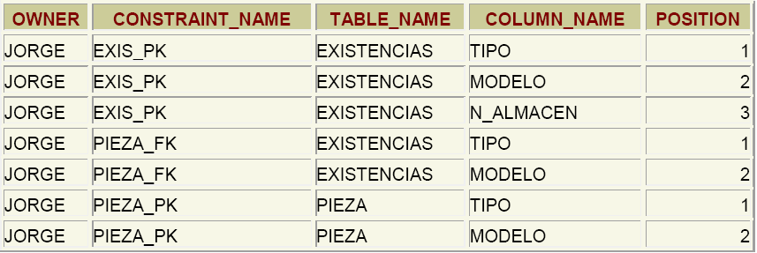
En esta tabla USER_CONS_COLUMNS aparece una restricción de clave primaria sobre la tabla existencias, esta clave está formada por las columnas (tipo, modelo y n_almacen) y en ese orden. Una segunda restricción llamada pieza_fk está compuesta por tipo y modelo de la tabla existencias. Finalmente la restricción pieza_pk está formada por tipo y modelo, columnas de la tabla pieza.

Para saber de qué tipo son esas restricciones, habría que acudir a la vista USER_COL_CONSTRAINTS.

7.2. DML

7.2.1. INTRODUCCIÓN

Es una de las partes fundamentales del lenguaje SQL. El DML (Data Manipulation Language) lo forman las instrucciones capaces de modificar los datos de las tablas. Al conjunto de instrucciones DML que se ejecutan consecutivamente, se las llama transacciones y se pueden anular todas ellas o aceptar, ya que una instrucción DML no es realmente efectuada hasta que no se acepta (COMMIT).
En todas estas consultas, el único dato devuelto por Oracle es el número de registros que se han modificado.

7.2.2. INSERCIÓN DE DATOS

La adición de datos a una tabla se realiza mediante la instrucción INSERT. Su sintaxis fundamental es:

INSERT INTO tabla [(listaDeCampos)]
VALUES (valor1 [,valor2 ...])

La tabla representa la tabla a la que queremos añadir el registro y los valores que siguen a VALUES son los valores que damos a los distintos campos del registro. Si no se especifica la lista de campos, la lista de valores debe seguir el orden de las columnas según fueron creados (es el orden de columnas según las devuelve el comando DESCRIBE).

La lista de campos a rellenar se indica si no queremos rellenar todos los campos. Los campos no rellenados explícitamente con la orden INSERT, se rellenan con su valor por defecto (DEFAULT) o bien con NULL si no se indicó valor alguno. Si algún campo tiene restricción de obligatoriedad (NOT NULL), ocurrirá un error si no rellenamos el campo con algún valor.

Por ejemplo, supongamos que tenemos una tabla de clientes cuyos campos son: dni, nombre, apellido1, apellido2, localidad y dirección; supongamos que ese es el orden de creación de los campos de esa tabla y que la localidad tiene como valor por defecto Palencia y la dirección no tiene valor por defecto. En ese caso estas dos instrucciones son equivalentes:

INSERT INTO clientes VALUES( '11111111','Pedro','Gutiérrez', 'Crespo',DEFAULT,NULL);

INSERT INTO clientes(dni,nombre,apellido1,apellido2)
VALUES('11111111','Pedro','Gutiérrez', 'Crespo');

Son equivalentes puesto que en la segunda instrucción los campos no indicados se rellenan con su valor por defecto y la dirección no tiene valor por defecto. La palabra DEFAULT fuerza a utilizar ese valor por defecto.
El uso de los distintos tipos de datos debe de cumplir los requisitos ya comentados en apartados anteriores.

7.2.3. ACTUALIZACIÓN DE REGISTROS

La modificación de los datos de los registros lo implementa la instrucción UPDATE.

Sintaxis:

UPDATE tabla
SET columna1=valor1 [,columna2=valor2...]
[WHERE condición]

Se modifican las columnas indicadas en el apartado SET con los valores indicados. La cláusula WHERE permite especificar qué registros serán modificados.

Ejemplos:

UPDATE clientes SET provincia='Ourense'
WHERE provincia='Orense';

UPDATE productos SET precio=precio*1.16;

El primer dato actualiza la provincia de los clientes de Orense para que aparezca como Ourense.
El segundo UPDATE incrementa los precios en un 16%. La expresión para el valor puede ser todo lo compleja que se desee (en el ejemplo se utilizan funciones de fecha para conseguir que los partidos que se juagaban hoy, pasen a jugarse el martes):

UPDATE partidos SET fecha= NEXT_DAY(SYSDATE,'Martes')
WHERE fecha=SYSDATE;

En la condición se pueden utilizar cualquiera de los siguientes operadores de comparación.
7.2.4. BORRADO DE REGISTROS

Se realiza mediante la instrucción DELETE:

DELETE [FROM] tabla
[WHERE condición]

Es más sencilla que las anteriores, elimina los registros de la tabla que cumplan la condición indicada. Ejemplo:

DELETE FROM empleados
WHERE seccion=23;

Hay que tener en cuenta que el borrado de un registro no puede provocar fallos de integridad y que la opción de integridad ON DELETE CASCADE hace que no sólo se borren los registros indicados en el SELECT, sino todos los relacionados.

7.3. RESTRICCIONES

Como se ha comentado anteriormente, una transacción está formada por una serie de instrucciones DML. Una transacción comienza con la primera instrucción DML que se ejecute y finaliza con alguna de estas circunstancias:

- Una operación COMMIT o ROLLBACK

- Una instrucción DDL (como ALTER TABLE por ejemplo)

- Una instrucción DCL (como GRANT)

- El usuario abandona la sesión

- Caída del sistema

Hay que tener en cuenta que cualquier instrucción DDL o DCL da lugar a un COMMIT implícito, es decir todas las instrucciones DML ejecutadas hasta ese instante pasan a ser definitivas.

7.4. COMMIT

La instrucción COMMIT hace que los cambios realizados por la transacción sean definitivos, irrevocables. Sólo se debe utilizar si estamos de acuerdo con los cambios, conviene asegurarse mucho antes de realizar el COMMIT ya que las instrucciones ejecutadas pueden afectar a miles de registros.
Además el cierre correcto de la sesión da lugar a un COMMIT, aunque siempre conviene ejecutar explícitamente esta instrucción a fin de asegurarnos de lo que hacemos.

7.5. ROLLBACK

Esta instrucción regresa a la instrucción anterior al inicio de la transacción, normalmente el último COMMIT, la última instrucción DDL o DCL o al inicio de sesión. Anula definitivamente los cambios, por lo que conviene también asegurarse de esta operación.
Un abandono de sesión incorrecto o un problema de comunicación o de caída del sistema dan lugar a un ROLLBACK implícito.

7.6. TRANSACCIONES EN LOS SISTEMAS GESTORES DE BASES DE DATOS

Una transacción en un Sistema de Gestión de Bases de Datos (SGBD), es un conjunto de órdenes que se ejecutan formando una unidad de trabajo, es decir, en forma indivisible o atómica.
Un SGBD se dice que es transaccional si es capaz de mantener la integridad de los datos, haciendo que estas transacciones no puedan finalizar en un estado intermedio. Cuando por alguna causa el sistema debe cancelar la transacción, empieza a deshacer las órdenes ejecutadas hasta dejar la base de datos en su estado inicial (llamado punto de integridad), como si la orden de la transacción nunca se hubiese realizado.
Para esto, el lenguaje de consulta de datos SQL (Structured Query Language), provee los mecanismos para especificar que un conjunto de acciones deben constituir una transacción.
BEGIN TRAN: Especifica que va a empezar una transacción.
COMMIT TRAN: Le indica al motor que puede considerar la transacción completada con éxito.
ROLLBACK TRAN: Indica que se ha alcanzado un fallo y que debe restablecer la base al punto de integridad.
En un sistema ideal, las transacciones deberían garantizar todas las propiedades ACID (ACID es un acrónimo de Atomicity, Consistency, Isolation and Durability: Atomicidad, Consistencia, Aislamiento y Durabilidad), en la práctica, a veces alguna de estas propiedades se simplifica o debilita con vistas a obtener un mejor rendimiento.

EJEMPLO DE TRANSACCIÓN

Un ejemplo habitual de transacción es el traspaso de una cantidad de dinero entre cuentas bancarias. Normalmente se realiza mediante dos operaciones distintas, una en la que se decrementa el saldo de la cuenta origen y otra en la que incrementamos el saldo de la cuenta destino. Para garantizar la consistencia del sistema (es decir, para que no aparezca o desaparezca dinero), las dos operaciones deben ser atómicas, es decir, el sistema debe garantizar que, bajo cualquier circunstancia (incluso una caída del sistema), el resultado final es que, o bien se han realizado las dos operaciones, o bien no se ha realizado ninguna.

Mientras el SGBD maneja que la transacción sea atómica, el resto de usuarios puede estar realizando consultas. La forma en cómo el gestor maneja cómo ese resto de usuarios visualiza los datos mientras se está realizando la transacción, es lo que se conoce como nivel de aislamiento.

Los niveles de aislamiento se describen en función de los efectos secundarios de la simultaneidad que se permite, como las lecturas de datos sucios o lecturas fantasmas.

Los niveles de aislamiento de transacciones controlan lo siguiente:
- Si se realizan bloqueos cuando se leen los datos y qué tipos de bloqueos se solicitan
- Duración de los bloqueos de lectura
- Si una operación de lectura que hace referencia a filas modificadas por otra transacción:
  - Se bloquea hasta que se libera el bloqueo exclusivo de la fila
  - Recupera la versión confirmada de la fila que existía en el momento en el que se inició la instrucción o transacción
  - Lee la modificación de los datos no confirmada.

La selección de un nivel de aislamiento de transacción no afecta a los bloqueos adquiridos para proteger las modificaciones de datos. Siempre se obtiene un bloqueo exclusivo en los datos modificados en una transacción, bloqueo que se mantiene hasta que se completa la transacción, independientemente del nivel de aislamiento seleccionado para la misma. En el caso de las operaciones de lectura, los niveles de aislamiento de transacción definen básicamente el nivel de protección contra los efectos de las modificaciones que realizan otras transacciones.

Nivel de aislamiento | Lectura de datos sucios
Lectura no confirmada | Sí
Lectura confirmada | No

Oracle, que un SGBD de los más potentes, no permite visualizar cambios no validados. Hasta que no se haya hecho el commit, no se verán los datos actualizados.

7.7. ESTADO DE LOS DATOS DURANTE LA TRANSACCIÓN

Si se inicia una transacción usando comandos DML hay que tener en cuenta que:

- Se puede volver a la instrucción anterior a la transacción cuando se desee
- Las instrucciones de consulta SELECT realizadas por el usuario que inició la transacción muestran los datos ya modificados por las instrucciones DML
- El resto de usuarios ven los datos tal cual estaban antes de la transacción, de hecho los registros afectados por la transacción aparecen bloqueados hasta que la transacción finalice. Esos usuarios no podrán modificar los valores de dichos registros.
- Tras la transacción todos los usuarios ven los datos tal cual quedan tras el fin de transacción. Los bloqueos son liberados y los puntos de ruptura borrados.

7.8. OTRAS INSTRUCCIONES DDL

7.7.1. INDICES

Los índices son objetos que forman parte del esquema que hacen que las bases de datos aceleren las operaciones de consulta y ordenación sobre los campos a los que el índice hace referencia.
Se almacenan aparte de la tabla a la que hace referencia, lo que permite crearles y borrarles en cualquier momento.
Lo que realizan es una lista ordenada por la que Oracle puede acceder para facilitar la búsqueda de los datos. cada vez que se añade un nuevo registro, los índices involucrados se actualizan a fin de que su información esté al día. De ahí que cuantos más índices haya, más le cuesta a Oracle añadir registros, pero más rápidas se realizan las instrucciones de consulta.
La mayoría de los índices se crean de manera implícita, como consecuencia de las restricciones PRIMARY KEY, UNIQUE y FOREIGN KEY. Estos son índices obligatorios, por los que les crea el propio SGBD.

creación de índices

Aparte de los índices obligatorios comentados anteriormente, se pueden crear índices de forma explícita. Éstos se crean para aquellos campos sobre los cuales se realizarán búsquedas e instrucciones de ordenación frecuente.

Sintaxis:

CREATE INDEX nombre
ON tabla (columna1 [,columna2...])

Ejemplo:

CREATE INDEX nombre_completo
ON clientes (apellido1, apellido2, nombre);

El ejemplo crea un índice para los campos apellido1, apellido2 y nombre. Esto no es lo mismo que crear un índice para cada campo, este índice es efectivo cuando se buscan u ordenan clientes usando los tres campos (apellido1, apellido2, nombre) a la vez.
Se aconseja crear índices en campos que:

- Contengan una gran cantidad de valores
- NO Contengan una gran cantidad de nulos
- Sean parte habitual de cláusulas WHERE, GROUP BY u ORDER BY
- Seann parte de listados de consultas de grandes tablas sobre las que casi siempre se muestran como mucho un 4% de su contenido.
No se aconseja en campos que:

- Pertenezcan a tablas pequeñas
- No se usen a menudo en las consultas
- Pertenecen a tablas cuyas consultas muestran menos de un 4% del total de registros
- Pertenecen a tablas que se actualizan frecuentemente
- Se utilizan en expresiones

Los índices se pueden crear utilizando expresiones complejas:

CREATE INDEX nombre_complejo
ON clientes (UPPER(nombre));

Esos índices tienen sentido si en las consultas se utilizan exactamente esas expresiones.
7.8. VISTAS

Una vista no es más que una consulta almacenada a fin de utilizarla tantas veces como se desee. Una vista no contiene datos sino la instrucción SELECT necesaria para crear la vista, eso asegura que los datos sean coherentes al utilizar los datos almacenados en las tablas. Por todo ello, las vistas gastan muy poco espacio de disco.
Las vistas se emplean para:

- Realizar consultas complejas más fácilmente, ya que permiten dividir la consulta en varias partes

- Proporcionar tablas con datos completos

- Utilizar visiones especiales de los datos

- Ser utilizadas como tablas que resumen todos los datos

- Ser utilizadas como cursores de datos en los lenguajes procedimentales (como PL/SQL)

Hay dos tipos de vistas:

- Simples. Las forman una sola tabla y no contienen funciones de agrupación. Su ventaja es que permiten siempre realizar operaciones DML sobre ellas.

- Complejas. Obtienen datos de varias tablas, pueden utilizar funciones de agrupación. No siempre permiten operaciones DML.

7.8.1. CREACIÓN DE VISTAS

Sintaxis:

CREATE [OR REPLACE] [FORCE|NOFORCE] VIEW vista
[(alias[, alias2...])]
AS consultaSELECT
[WITH CHECK OPTION [CONSTRAINT restricción]]
[WITH READ ONLY [CONSTRAINT restricción]]

OR REPLACE. Si la vista ya existía, la cambia por la actual

FORCE. Crea la vista aunque los datos de la consulta SELECT no existan

vista. Nombre que se le da a la vista

alias. Lista de alias que se establecen para las columnas devueltas por la consulta SELECT en la que se basa esta vista. El número de alias debe coincidir con el número de columnas devueltas por SELECT.

WITH CHECK OPTION. Hace que sólo las filas que se muestran en la vista puedan ser añadidas (INSERT) o modificadas (UPDATE). La restricción que sigue a esta sección es el nombre que se le da a esta restricción de tipo CHECK OPTION.

WITH READ ONLY. Hace que la vista sea de sólo lectura. Permite grabar un nombre para esta restricción.

Lo bueno de las vistas es que tras su creación se utilizan como si fueran una tabla. Ejemplo:

CREATE VIEW resumen
/* alias */
(id_localidad, localidad, poblacion, n_provincia, provincia,superficie, capital_provincia, id_comunidad, comunidad, capital_comunidad)
AS
( SELECT l.id_localidad, l.nombre, l.poblacion,
n_provincia, p.nombre, p.superficie, l2.nombre,
id_comunidad, c.nombre, l3.nombre
FROM localidades l
JOIN provincias p USING (n_provincia)
JOIN comunidades c USING (id_comunidad)
JOIN localidades l2 ON (p.id_capital=l2.id_localidad)
JOIN localidades l3 ON (c.id_capital=l3.id_localidad)
);
SELECT DISTINCT (comunidad, capital_comunidad)
FROM resumen; /* La vista pasa a usarse como una tabla normal*/

7.8.2. MOSTRAR LA LISTA DE VISTAS

La vista del diccionario de datos de Oracle USER_VIEWS permite mostrar una lista de todas las vistas que posee el usuario actual. Es decir, para saber qué vistas hay disponibles se usa:

SELECT * FROM USER_VIEWS;

La columna TEXT de esa vista contiene la sentencia SQL que se utilizó para crear la vista (sentencia que es ejecutada cada vez que se invoca a la vista).

7.8.3. BORRAR VISTAS

Se utiliza el comando DROP VIEW:

DROP VIEW nombreDeVista;

